SVĚTLO NA JÓGU

JÓGA
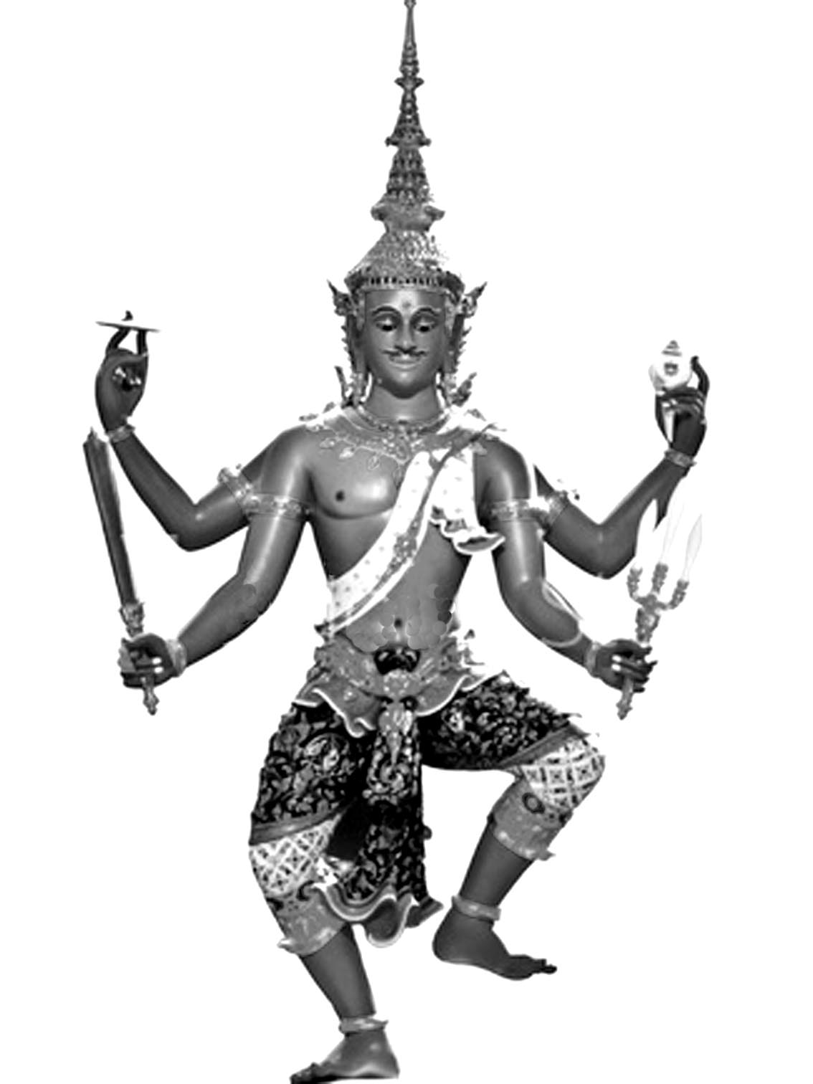

JEDNOTA JE V NÁS

OD STŘEDY 11. ZÁŘÍ OD 16.00
RÁKOSNÍČEK U PLOVÁRNY 12
DĚČÍN

PROPRIOCEPTIVNÍ FUNKCE ÚZCE SOUVISEJÍ S NAŠÍ PSYCHIKOU,

JÓGA ROZVÍJÍ KVALITNÍ EMOČNÍ PROŽÍVÁNÍ

A HARMONIZUJE TAK NAŠI PSYCHIKU

informace a přihlášení na 777882332

světlo na jógu www.joga999.cz petr němeček

